KHOA CÔNG NGHỆ THÔNG TIN – TRƯỜNG ĐH KHOA HỌC TỰ NHIÊN

QUẢN LÝ QUI TRÌNH PHẦN MỀM

Web dạy lập trình cơ bản và nâng cao

BÁO CÁO TÓM TẮT THỰC THI

Phiên bản 1.0

Ngày 11/07/2019

Giáo viên lý thuyết: Ngô Huy Biên

Nhóm thực hiện: 3

Lịch sử thay đổi dữ liệu

|  |  |  |  |
| --- | --- | --- | --- |
| **Phiên bản** | **Tác giả** | **Ngày** | **Lý do** |
| 1.0 | Bùi Đăng Khoa | 07/11/2019 | Phác thảo tài liệu |
| 1.1 | Bùi Đăng Khoa | 09/11/2019 | Chỉnh sửa nội dung |
|  |  |  |  |

Mục lục

I. Mô tả dự án 4

1. Vấn đề đồ án cần giải quyết 4

2. Giải pháp cho vấn đề 4

3. Sơ đồ hoàn cảnh hệ thống 4

II. Đối tượng liên quan 5

1. Khách hàng 5

2. Nhóm phát triển phần mềm 5

3. Nhóm người dùng 5

III. Đối thủ cạnh tranh 5

1. Danh sách đối thủ 5

a. Ưu điểm: 6

b. Khuyết điểm: 6

2. Điểm khác của giải pháp đề xuất so với đối thủ 6

Các tính năng sản phẩm 6

Chất lượng sản phẩm 6

IV. Rủi ro và cơ hội 6

1. Rủi ro 6

2. Cơ hội 6

V. Kết luận 7

1. Mô tả dự án

Tên đồ án: Web dạy lập trình cơ bản và nâng cao

Ứng dụng nâng cao khả năng lập trình của người dùng qua các bài quizz, xếp hạng người dùng dựa trên kết quả của bài quizz, mời bạn bè cùng tham gia tạo tính cạnh tranh, theo dõi quá trình học của người dùng

1. Vấn đề đồ án cần giải quyết

* Người học lập trình tốn nhiều tiền bạc tại các trung tâm, các trang web dạy lập trình có tính phí.
* Phải sắp xếp thời gian giữa việc học lập trình, đi đến trung tâm, gia đình, công việc.
* Trình độ mỗi người tại trung tâm khác nhau, khó khăn trong việc học cũng như làm việc nhóm.
* Xuất phát từ nhu cầu thực tế tại các công ty, cần phần mềm test các lập trình viên

1. Giải pháp cho vấn đề

* Xây dựng 1 phần mềm cung cấp các học làm theo dạng trắc nghiệm, phần mềm cung cấp việc chấm điểm theo tự động
* Có thể vào làm mọi lúc mọi nơi chỉ cần có internet
* Phần mềm có tính năng xếp hạng theo kết quả các bài tập.

1. Sơ đồ hoàn cảnh hệ thống

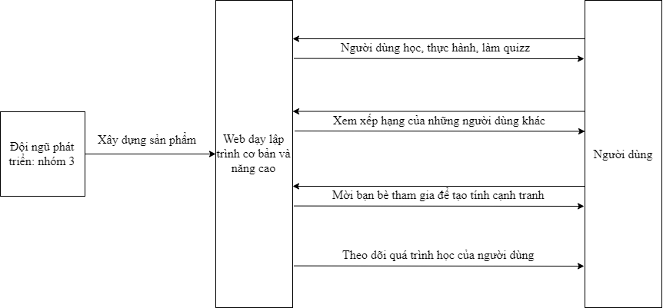

1. Đối tượng liên quan
2. Khách hàng

Huỳnh Quang Minh

1. Nhóm phát triển phần mềm

Nhóm 3 gồm 7 thành viên. Chịu trách nhiệm phân tích, thiết kế, cài đặt phần mềm theo đúng tiến độ và chức năng mà phần mềm yêu cầu.

1. Nhóm người dùng

Tất cả những người truy cập và sử dụng trang web đều là người đánh giá giúp việc cải thiện lập trình

1. Đối thủ cạnh tranh
2. Danh sách đối thủ

w3schools.com:

* 1. Ưu điểm:
     1. Website học lập trình trực tuyến miễn phí
     2. Các ví dụ đơn giản
     3. Phù hợp với những người bắt đầu học lập trình
     4. Người học được thực hành
  2. Khuyết điểm:
     1. Website không định hướng người dùng
     2. Chưa phân mức độ học tập
     3. Không có cạnh tranh giữa những người dùng

1. Điểm khác của giải pháp đề xuất so với đối thủ

Các tính năng sản phẩm

* Mời bạn bè tham gia học để tạo tính cạnh tranh
* Kết thúc lý thuyết có bài quizz để đánh giá chất lượng học của người dùng
* Theo dõi quá trình học của người dùng
* Tính năng xếp hạng người dùng theo kết quả bài tập

Chất lượng sản phẩm

* Đảm bảo chất lượng khi người dùng thường xuyên đến với website
* Người dùng được xếp hạng dựa vào những gì họ học và làm bài quizz
* Theo dõi quá trình học của người dùng

1. Rủi ro và cơ hội
2. Rủi ro

* Có nhiều ứng dụng khác hỗ trợ việc học lập trình.
* Tiền đầu tư: học phí, tài liệu, tên miền, cloud, marketing (~ 13.000.000 VND)
* Thời gian ngắn: 9 tuần
* Các thành viên đều bận rộn với công việc và các môn khác

1. Cơ hội

* Ý tưởng hay được thầy công nhận => Tăng lương, StartUp, qua môn,...
* Luyện kĩ năng teamwork
* Học hỏi kiến thức mới từ các thành viên
* Nâng cao kĩ năng lập trình

1. Kết luận

Qua các kiến thức, ý tưởng, rủi ro, cơ hội cũng như đối thủ cạnh tranh, nhóm 3 hi vọng sẽ xây dựng được sản phẩm đúng thời hạn, đúng yêu cầu và được người dùng đánh giá cao.